«Виды мембран и их роль в различных процессах»

Автор: Кудрявцева Ольга Андреевна

Содержание
I. Введение | 3
II. Виды мембран, мембранные процессы, мембранные технологии  1.Классификация мембран.  2.Характеристика мембран.  3. Мембранные процессы. | 4
III. Экспериментальные исследования мембранных процессов | 18
IV. Основные области применения мембран | 21
V. Заключение | 21
VI. Выводы | 22
VII. Список используемой литературы | 22
Приложение

Тема: Виды мембран и их роль в различных процессах.
I. Введение
Мембрана (в широком смысле) - это технологическая перегородка, обеспечивающая путем селективной проницаемости разделение веществ без химических превращений, а в некоторых случаях и при наличии целенаправленных химических превращений с помощью введенных в мембрану катализаторов и ферментов.
Мембрана (в узком смысле этого слова) - это пленка, способная тем или иным способом (в виде водяного пара через поры или с помощью диффузии отдельных молекул через сам материал мембраны) транспортировать влагу через себя по градиенту влажности воздуха (то есть в сторону, где водяного пара в воздухе меньше). При этом сама по себе пленка практически не пропускает воду в жидком виде против градиента концентрации водяного пара.
Разработка в области мембранных технологий - это инновационная технология - она открывает новые горизонты, давая все большие и большие возможности человеку в процессе его жизнедеятельности. Именно благодаря этим технологиям стал возможным и был заметно упрощен процесс опреснения морских вод, реальностью стала возможность получения каустической соли и хлора. Сложно представить, насколько прогресс продвинется в этом направлении уже завтра. Современные темпы развития позволяют применять данную технологию в различных условиях, порой близких к экстремальным. Широкий простор для мысли и творчества открывают инженерам подобные технологии, позволяя создавать принципиально новые устройства и значительно совершенствовать уже имеющиеся, но все инновационные технологии требуют точного, методичного и кропотливого подхода. Данная технология процветает и в ближайшие годы найдет применение во многих областях науки. Прототипом же всех мембран, служит клеточная полупроницаемая мембрана живых организмов. Сущность же технологических процессов также базируется на таких мембранных клеточных процессах как осмос, диализ, обратный осмос , активный транспорт, фильтрация.
Актуальность темы подчёркивается тем, что мембранная технология причисляется к технологиям будущего - энерго- и ресурсосберегающим, экологически чистым. Уже сегодня на её основе решаются многие крупномасштабные проблемы. Однако прежде чем достичь сегодняшних результатов по эффективности применения мембранной технологии были проведены многочисленные научные исследования соответствующих процессов как на природных мембранах, так и на синтетических.
Новизна работы заключается в том, что изучением мембран и процессов занимаются уже давно, а вот мембранные технологии, основанные на свойствах природных мембран и процессов с их участием сейчас изучают очень активно , так что эти знания смело можно отнести к инновационным.
Целью данной работы стало рассмотрение сущности природных и синтетических мембран, процессов происходящих с их помощью и применение мембранных технологий.
Цель была реализована путем решения следующих задач:
- Классифицировать мембраны по происхождению
- Определить физико-химические свойства мембран
- Познакомиться с мембранными технологиями и выделить основные области применения мембран.
- Провести лабораторные исследования процессов, происходящих с участием мембран.

Объект исследования: разные виды мембран и процессы, происходящие с их участием.
Предмет исследования: мембранные процессы.
Методы работы: изучение, эксперимент, анализ.
Методика работы:
-Изучение сведений о мембранах, мембранных процессах и технологиях.
-Проведение экспериментальных исследований.
-Анализ полученных данных.
Теоретическая значимость заключается в получении основ знаний о классификации мембран, мембранных процессах и технологиях что поможет нам в дальнейшем использовать эти знания на уроках биологии, физики и, что немаловажно в повседневной жизни.
Практическая значимость. Зная специфику разных видов мембран и происходящих с их помощью процессов можно использовать этот опыт в быту для различных целей: начиная с очистки воды и заканчивая оригинальным окрашиванием цветов.
II. Виды мембран и их роль в важнейших процессах.
1.Классификация мембран.
Мембраны, использующиеся в различных мембранных процессах, можно классифицировать по разным признакам. Наиболее простой является классификация всех мембран на природные (биологические) и синтетические, которые, в свою очередь, подразделяются на различные подклассы, исходя из свойств материала
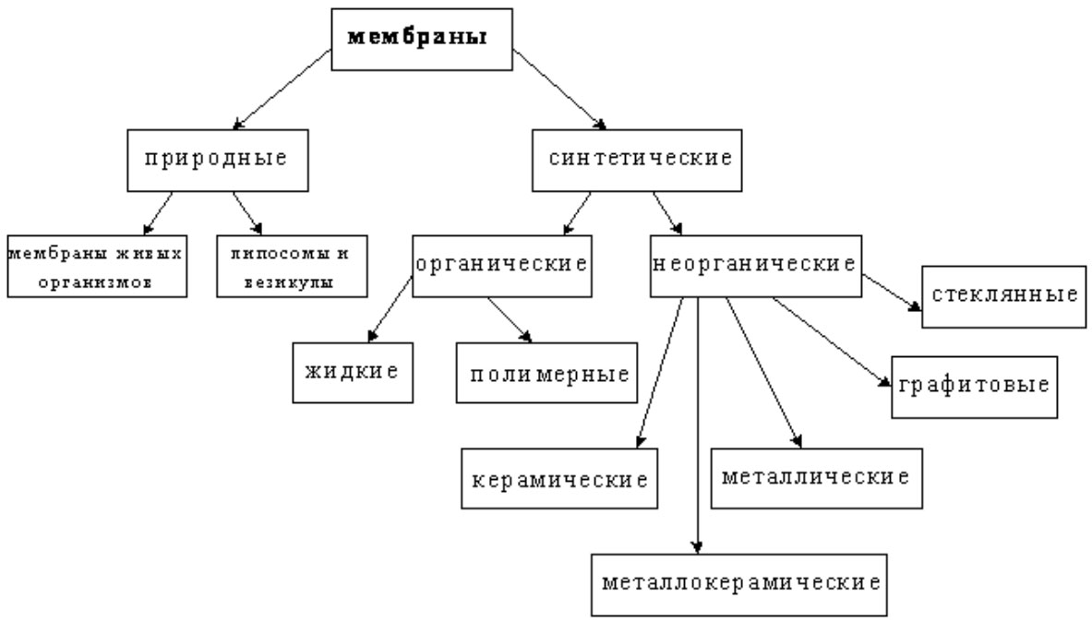
2.Характеристика мембран.
Природные мембраны.
Оболочки живых клеток представляют собой именно полупроницаемые мембраны, которые пропускают молекулы воды, кислорода, но для многих других, например, молекул белков они непроницаемы или проницаемы ограничено.
Одной из основных особенностей всех эукариотических клеток является изобилие и сложность строения внутренних мембран.
Мембраны отграничивают цитоплазму от окружающей среды, а также формируют оболочки ядер, митохондрий и пластид.
Они образуют лабиринт эндоплазматического ретикулума и уплощенных пузырьков в виде стопки, составляющих комплекс Гольджи.
Мембраны образуют лизосомы, крупные и мелкие вакуоли растительных и грибных клеток, пульсирующие вакуоли простейших.
Все эти структуры представляют собой компартменты (отсеки), предназначенные для тех или иных специализированных процессов и циклов.
Следовательно, без мембран существование клетки невозможно.
Плазматическая мембрана, или плазмалемма, — наиболее постоянная, основная, универсальная для всех клеток мембрана.
Она представляет собой тончайшую (около 10 нм) пленку, покрывающую всю клетку.
Клеточная мембрана состоит из двойного слоя фосфолипидов, поверхностных (периферических), погруженных (полуинтегральных) и пронизывающих (интегральных) белков. Кроме того, некоторые белки и липиды с внешней стороны мембраны связаны с углеводными цепями (Приложение I ). Это жидкостно-мозаичная модель строения мембраны была выдвинута в 70-х годах XX века.

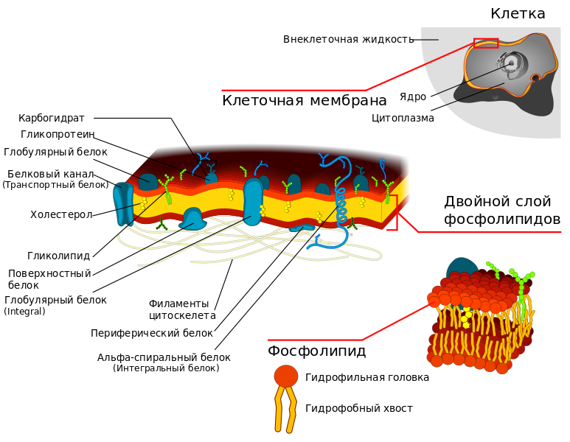

Например, мембрана, окружающая нормальную клетку крови, проницаема лишь для молекул воды, кислорода, некоторых из растворенных в крови питательных веществ и продуктов клеточной жизнедеятельности; для больших белковых молекул, находящихся в растворенном состоянии внутри клетки, она непроницаема. Поэтому белки, столь важные для биологических процессов, остаются внутри клетки.

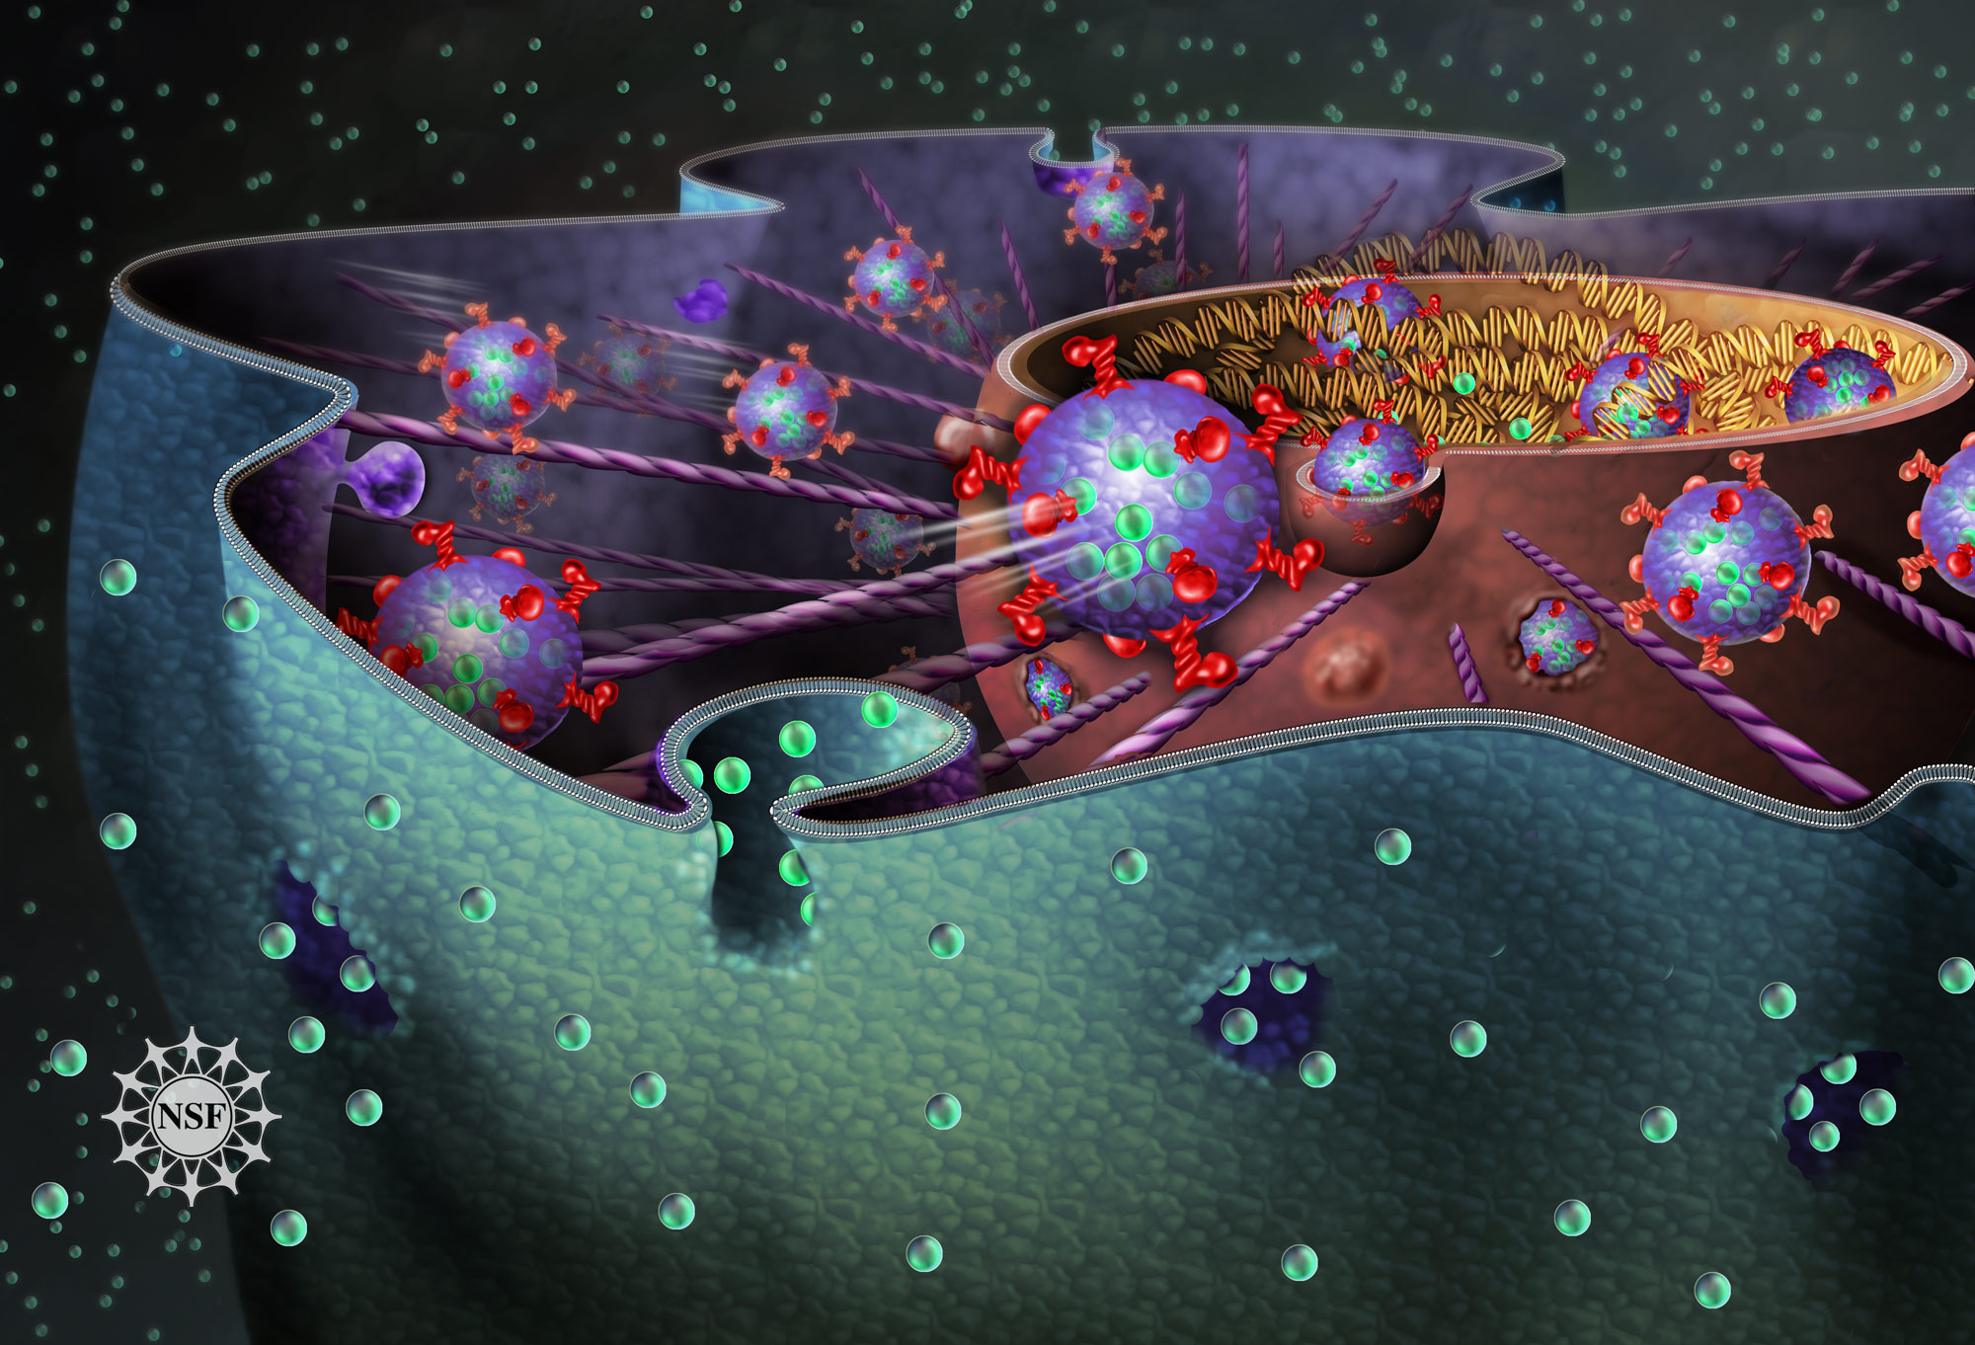
Все клеточные мембраны представляют собой подвижные текучие структуры, поскольку молекулы липидов и белков не связаны между собой
ковалентными связями и способны достаточно быстро перемещаться в плоскости мембраны.
Благодаря этому мембраны могут изменять свою конфигурацию, т. е. обладают текучестью.
Мембраны - структуры очень динамичные. Они быстро восстанавливаются после повреждения, а также растягиваются и сжимаются при клеточных движениях.
Мембраны разных типов клеток существенно различаются как по химическому составу, так и по относительному содержанию в них белков, гликопротеинов,
липидов, а следовательно, и по характеру имеющихся в них рецепторов. Каждый тип клеток, поэтому характеризуется индивидуальностью, которая определяется в основном гликопротеинами. Разветвленные цепи гликопротеинов, выступающие из клеточной мембраны, участвуют в распознавании факторов внешней среды, а также во взаимном узнавании родственных клеток. Например, яйцеклетка и сперматозоид узнают друг друга по гликопротеинам клеточной поверхности, которые подходят друг к другу как отдельные элементы цельной структуры. Такое взаимное узнавание - необходимый этап, предшествующий оплодотворению.
Важнейшим свойством мембраны является также избирательная проницаемость. Это значит, что молекулы и ионы проходят через нее с различной скоростью, и чем больше размер молекул, тем меньше скорость прохождения их через мембрану.
Липосомы и визикулы.
Липосомы представляют собой замкнутые пузырьки воды, окруженные одним или несколькими слоями липидов. Размеры и форма липосом зависят от многих факторов: кислотности среды, присутствия солей и т.п. Впервые на них обратил внимание английский исследователь Алек Бангем с коллегами в 1965 году. Они заметили, что липосомы (это название утвердилось года три спустя) весьма напоминают мембраны клеток. В те годы уже было известно, что клеточные мембраны выполняют много функций, и липосомы сразу же стали важным инструментом для их изучения. Как модели мембран, липосомы позволили исследовать ряд их свойств: электрическое сопротивление, проницаемость для молекул воды, для ионов и других заряженных частиц, а также для содержимого клеток. Липосомы используются, кроме того, для изучения действия на мембраны витаминов, гормонов, антибиотиков и других препаратов. Эта сторона дела привлекла наибольшее внимание исследователей, поскольку выяснилось, что липосомы хорошо справляются с ролью носителей лекарств.
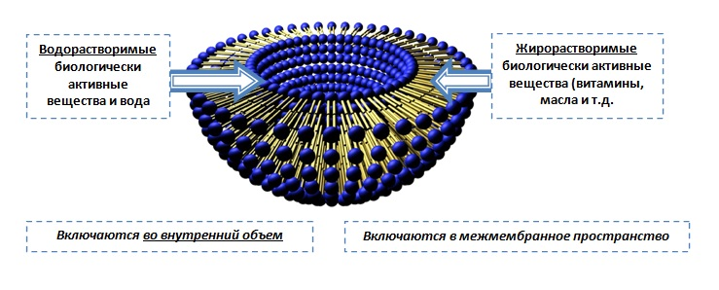
Синтетические мембраны.
Жидкие мембраны представляют собой растворы ионообменных веществ в органических растворителях (иониты или синтетические нейтральные соединения - природные, или синтетические полимеры, ионит состоит из полимерного каркаса, в узлах которого находятся фиксированные ионы, т.е. анионы или катионы, в порах каркаса циркулируют ионы противоположного знака - противоионы) отделенные от водных растворов нейтральными, пористыми перегородками (стеклянными или полимерными).
Нанофильтрационные мембраны имеют размер пор от 0,001 до 0,01 мкм, они используются для ликвидации пестицидов и уменьшения цветности, а также для очистки водных растворов от минеральных и органических примесей перед заключительной очисткой электродиализом или ионным обменом (Приложение II).
Ультрафильтрационные мембраны имеют размер пор от 0,01 до 0,1 мкм. Для проведения процесса ультрафильтрации необходимо избыточное давление от 2 до 10 атм., при этом удаляются эмульгированные масла, гидроксиды металлов, коллоиды, эмульсии, взвешенные частицы и другие высокомолекулярные соединения из воды или иной жидкой среды. Ультрафильтрационные мембраны имеют широкий спектр применения в различных отраслях. Они успешно применяются в процессах очистки сточных вод нефтеперерабатывющих предприятий от эмульгированных нефтепродуктов, в системах повторного использования промышленных сточных вод. Ультрафильтрационные мембраны в составе систем высокого давления или в составе мембранного биореактора удаляют взвешенные и коллоидальные вещества из воды, осажденные металлы, органические вещества, бактерии и вирусы. Такой метод очистки стоков позволяет предприятиям химии и нефтехимии добиться высочайшего качества воды с точки зрения мутности и присутствия микроорганизмов. В основном, они применяются, когда появляется потребность в грубой очистке воды, или предварительной подготовке воды перед более тщательной очисткой. Во всех установках для ведения мембранных процессов могут быть использованы как мембраны с жесткой структурой (керамические), так и уплотняющиеся мембраны (полимерные). Мембранными материалами являются многочисленные полимеры, как природные (целлюлоза), так и синтетические. Сюда же относятся разного рода керамика, графит, металлические сплавы, а также металлокерамика. Наибольшую часть применяемых в настоящее время мембран составляют полимерные мембраны, они занимают около 80% рынка, керамические – около 15% . В настоящее время промышленностью выпускаются полимерные полупроницаемые мембраны из следующих материалов: поликарбоната, политетрафторэтилена, полипропилена, полиамида, сложных эфиров целлюлозы, полисульфона, полиэфиримида, полиакрилонитрила, полибензимидазолов, полибензимидазолонов, полиамидогидразидов .
Ацетат целлюлозы является первым полимером, который применили при изготовлении мембран, и его все еще используют в некоторых случаях, когда требуется особая стойкость к зарастанию. Но его использование ограничено тенденцией к гидролизу в щелочной среде. Полимерным мембранам присущи следующие недостатки: низкая механическая прочность, химическая деградация за счет гидролиза и окисления, ограничения по температуре, микробное воздействие, радиационное разрушение. Эти недостатки приводят к сокращению ресурса мембран обычно до 1 года, в некоторых случаях до 3 лет, после чего мембраны подлежат полной замене . С середины 80-х годов на рынке появляются мембраны из неорганических материалов – керамики и графита. Они практически лишены недостатков полимерных, но имеют очень крупный собственный недостаток – хрупкость. Это лимитирует их геометрическую форму – трубки или многоканальные блоки. Керамические мембраны применяются при наличии агрессивных сред, высоком содержании растворителей и широком диапазоне pH. Мембраны из керамики могут иметь геометрическую форму только в виде трубок или многоканальных блоков. Следствием такой формы и большой толщины стенок является очень низкая удельная производительность, ведущая к большим капитальным затратам на изготовление установок (большая площадь мембран, повышенная материалоемкость и т. д.), чем при использовании полимерных мембран. С другой стороны, во многих случаях можно ожидать и более длительного срока их эксплуатации . В настоящее время существует большое разнообразие видов керамики: керамика чистых оксидов – ZrO2, ThO2, BeO, MgO, MgAl2O4 (шпинель); нитридная керамика – AlN3, SiN4, BN3; металлокерамика – различные карбиды на металлической связке; карбидная керамика – SiC, WC; новая керамика – Ba2Ti и т.п.. Любая керамическая мембрана состоит из 2-х и более слоев, которые формируют последовательно. При общей толщине мембраны в несколько миллиметров разделительный слой имеет толщину в несколько микрометров (Приложение III).
Металлокерамические мембраны не хрупкие и обладают высокой механической прочностью, хотя имеют толщину около 250 мкм с керамическим слоем примерно 15 мкм. Они имеют следующие преимущества перед альтернативными натуральными, синтетическими или органическими мембранами: – лучшая абразивная и радиационная стойкость; – высокая механическая прочность и устойчивость к воздействию бактерий и агрессивных сред; – возможность эксплуатации при высоких температурах, давлениях и широком диапазоне pH; – малый вес, эластичность (технология позволяет выполнять фильтрующие элементы практически любой формы) и технологичность (возможна сварка, пайка фильтрующих элементов); – мембраны самоочищаемы, т. е. процесс фильтрации не требует остановки для регенерации или замены фильтрующего элемента.
Дальнейшее развитие поколения металлокерамических мембран связано с появлением мембран RUSMEM – мембран для нано- и ультрафильтрации.
Половолоконные мембраны могут работать с потоками извне – внутрь, или из середины – наружу. Жидкость протекает через центр и, проходя через стенки волокна к наружной стороне мембраны, очищается; либо само волокно погружено в раствор, а фильтрат стремится под действием перепада давления к центру мембраны. Половолоконные мембраны легко справляются с большими объемами циркуляции, их очистка осуществляется обратным током фильтрата или воздуха. Половолоконные мембраны доступны в ультра- и микро- фильтрационных технологиях и имеют целую гамму диаметров волокна. Эти мембраны успешно применяют в муниципальных системах водоснабжения и водоотведения, очистке промышленных сточных вод и других отраслях[4](Приложение IV).
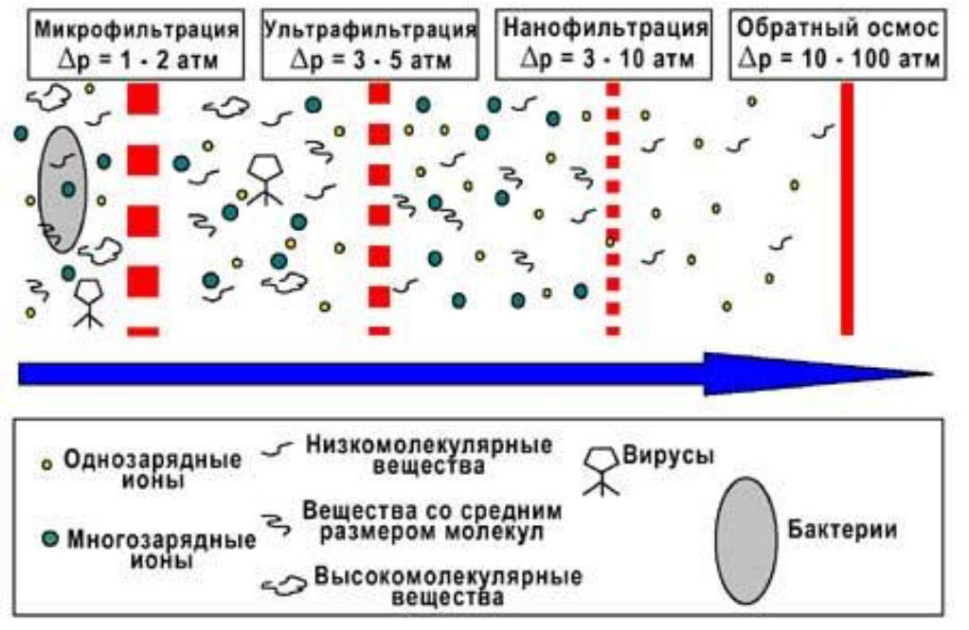

Мембраны можно классифицировать также по назначению (силовые мембраны, мембранные чувствительные элементы, разделительные мембраны и пр.), по материалу (резиновые, резиново-тканевые, мембраны из полимерных материалов, комбинированные многослойные и пр.) и по конструктивным признакам (плоские мембраны, гофрированные мембраны, манжетные мембраны, цилиндрические мембраны и пр.).

Одним из способов переноса веществ через полупроницаемую мембрану, является осмос.
Впервые осмос наблюдал аббат А. Нолле в 1748 году, однако исследование этого явления было начато спустя столетие[6].
Явление осмоса наблюдается в тех средах, где подвижность растворителя больше подвижности растворённых веществ.
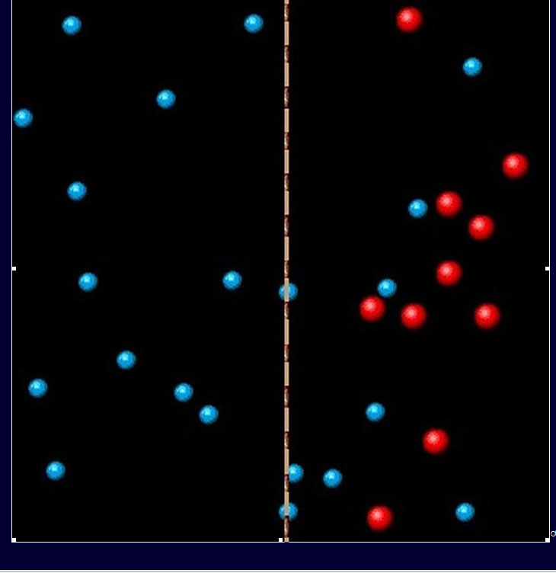

Осмос, направленный внутрь ограниченного объёма жидкости, называется эндосмосом, наружу — экзосмосом. Перенос растворителя через мембрану обусловлен осмотическим давлением. Оно равно избыточному внешнему давлению, которое следует приложить со стороны раствора, чтобы прекратить процесс, то есть создать условия осмотического равновесия. Превышение избыточного давления над осмотическим может привести к обращению осмоса — обратной диффузии растворителя[10].
Клетки растений используют осмос также для увеличения объёма вакуоли, чтобы она распирала стенки клетки (тургорное давление). Клетки растений делают это путём запасания сахарозы. Увеличивая или уменьшая концентрацию сахарозы в цитоплазме, клетки могут регулировать осмос. За счёт этого повышается упругость растения в целом. С изменениями тургорного давления связаны многие движения растений (например, движения усов гороха и других лазающих растений). Пресноводные простейшие также имеют вакуоль, но задача вакуолей простейших заключается лишь в откачивании лишней воды из цитоплазмы для поддержания постоянной концентрации растворённых в ней веществ.
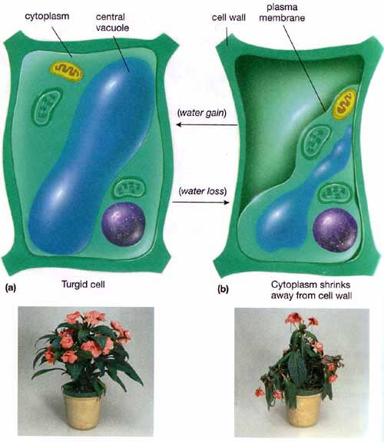
Осмос в природе
Осмос исключительно важен для поддержания и регулирования процессов жизнедеятельности организмов. Подъем воды и питательных веществ от корней растения к стеблям и листьям происходит не только за счет капиллярного эффекта, но и за счет осмотического давления. Листья непрерывно испаряют воду (а также используют ее для фотосинтеза), что позволяет поддерживать концентрацию растворенных веществ, а с ней - и осмотическое давление внутри растения.
Когда мы посыпаем овощи или фрукты солью или сахаром - они "пускают сок". Это одно из многих проявлений осмоса. Например, посыпая клубнику сахаром, мы создаем на поверхности плодов более высокую концентрацию сахара, чем внутри клубники. В результате вода переходит из растительных клеток наружу. Аналогичное происходит, когда мы добавляем соль к нарезанной капусте - с целью ее заквасить. Капуста "пускает сок".
Кровь человека - не чистая вода, а сложный раствор плазмы и форменных элементов, который имеет свое осмотическое давление. Изменение этого осмотического давления может иметь весьма неприятные последствия. Поэтому для инъекций (уколов) или капельниц используют не чистую воду, а физиологический раствор (изотонический раствор, "физраствор") - стерильный раствор солей, который имеет такое же осмотическое давление, как и плазма крови. В простейшем случае это 0.9% раствор хлорида натрия NaCl. Физиологический раствор также используют в качестве частичного заменителя крови. Если в организм человека вместо чистой воды или физиологического раствора ввести крепкий раствор соли, - безвредной соли вроде хлорида натрия (или хлорида калия), то последствия могут быть непоправимыми: смерть или потеря здоровья. Повышение осмотического давления крови несовместимо с нормальной жизнедеятельностью человека(Приложение V ).
В микробиологии при работе с бактериями микробиологи используют для разбавления исследуемых препаратов тоже не воду, а физиологический раствор. В чистой (дистиллированной) воде бактерии могут попросту разбухнуть и лопнуть - за счет внутреннего осмотического давления.
Явлением осмоса также объясняются процессы:
-у растений: «оживление» увядших цветов в воде, набухание семян, прорастание растений сквозь асфальтовое покрытие дорог и тротуаров;
- у животных: подкладка скорлупы куриного яйца является естественной мембраной, через неё проходят молекулы кислорода, но задерживаются загрязнители;
-у человека: поступление переваренной пищи из кишечника в кровь, и выведение углекислого газа из крови через лёгкие.
С явлением осмоса мы сталкиваемся во время купания. Если нырнуть в речную воду и открыть глаза, то под веками быстро возникнет чувство рези. Внутри глазных клеток концентрация растворенных веществ значительно выше, чем в пресной воде, и вода начинает проникать внутрь клеток, болезненно растягивая их. Когда мы раскрываем глаза в соленой морской воде, то, как ни странно на первый взгляд таких болевых ощущений не испытываем, поскольку концентрации соли в морской воде и клетках ткани довольно близки. Осмотическое давление в этом случае себя не проявляет.
По аналогичной причине концентрация растворенных солей сильно влияет на водные организмы. Конкретные биологические виды и целые экосистемы приспособились жить в воде с определенной соленостью. Одни организмы живут в пресной воде, другие - в соленой, третьи - в настоящем рассоле. Если концентрация солей (и других растворенных веществ) в водоеме выйдет за допустимые пределы (поднимется или упадет), то обитатели этих водоемов могут погибнуть из-за неблагоприятного осмотического давления (высокого или наоборот - низкого).
Применение осмоса в науке и технике
Явление осмоса широко используется в науке. Например, для определения концентрации растворов и исследования превращений веществ в растворе (диссоциация, ассоциация, степень полимеризации и т.д.) Осмос исключительно важен при исследованиях биологических систем.
Осмос широко используют в лабораторной технике: при определении молярных характеристик полимеров, концентрировании растворов, исследовании разнообразных биологических структур. Осмотические явления иногда используются в промышленности, например при получении некоторых полимерных материалов, очистке высоко-минерализованной воды методом «обратного» осмоса жидкостей.
Осмос можно и нужно использовать для получения электрической энергии. В месте, где река впадает в море, мы имеем два вида воды с различным осмотическим давлением: пресную воду реки и соленую морскую. Если речную и морскую воду разделить полупроницаемой мембраной, то уровень морской воды будет подниматься - за счет осмотического давления. Поднятую вверх воду можно пустить на турбины для выработки электроэнергии по принципу ГЭС (гидроэлектростанция).
Собственно, поднимать столбик воды не обязательно: уже само возникшее избыточное давление воды можно использовать для выработки электрической энергии. В Норвегии в 2009 году построена первая опытная электростанция, которая работает за счет осмоса (Приложение VI). Осмотическое давление, которое возникает между морской водой и пресной водой фьорда, служит для выработки электроэнергии.
Основная проблема подобных установок - мембраны. Такая же проблема остро стоит и в установках обратного осмоса, которые описаны ниже.
Следует отметить также, что осмотическая электростанция не работает по принципу вечного двигателя, поскольку она потребляет "энтропийную энергию" (энергию за счет перепада концентраций растворенных веществ). Чтобы такая электростанция работала, необходим приток энергии Солнца, которая тратится на испарение воды из моря, чтобы потом эта вода (уже пресная) могла попасть в реку.
Другими словами, градиент (разница) концентраций растворенных веществ в морской и речной воде поддерживается за счет Солнца, которое играет роль нагревателя в гигантской перегонной установке.
Наряду с транспортом органических веществ и ионов, осуществляемым переносчиками, в клетке существует особый механизм, предназначенный для поглощения клеткой и выведения из нее высокомолекулярных соединений при помощи изменения формы мембраны. Такой механизм называют везикулярным транспортом (Приложение VII).
Обратный осмос
Обратный осмос — процесс, в котором с помощью давления принуждают растворитель (обычно вода) проходить через полупроницаемую мембрану из более концентрированного в менее концентрированный раствор, то есть в обратном для осмоса направлении. При этом мембрана пропускает растворитель, но не пропускает некоторые растворённые в нём вещества.

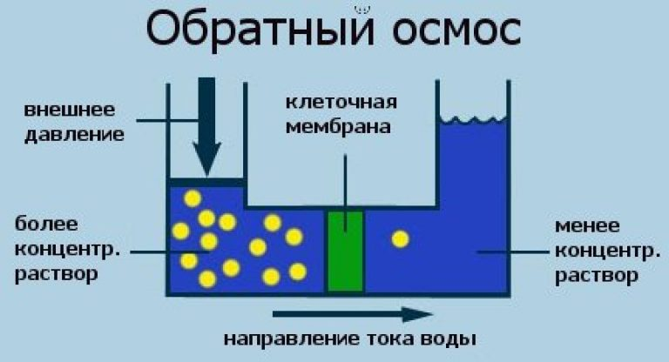
Обратный осмос используют с 1970-х годов при очистке воды, получении питьевой воды из морской воды, получении особо чистой воды для медицины, промышленности и других нужд. С помощью обратного осмоса также можно производить концентраты соков без нагрева.
В настоящее время фильтры, работающие по принципу обратного осмоса становятся всё более популярными среди потребителей. В таких фильтрах имеется специальная мембрана, а движение воды через нее из более концентрированного раствора в направление менее концентрированного.
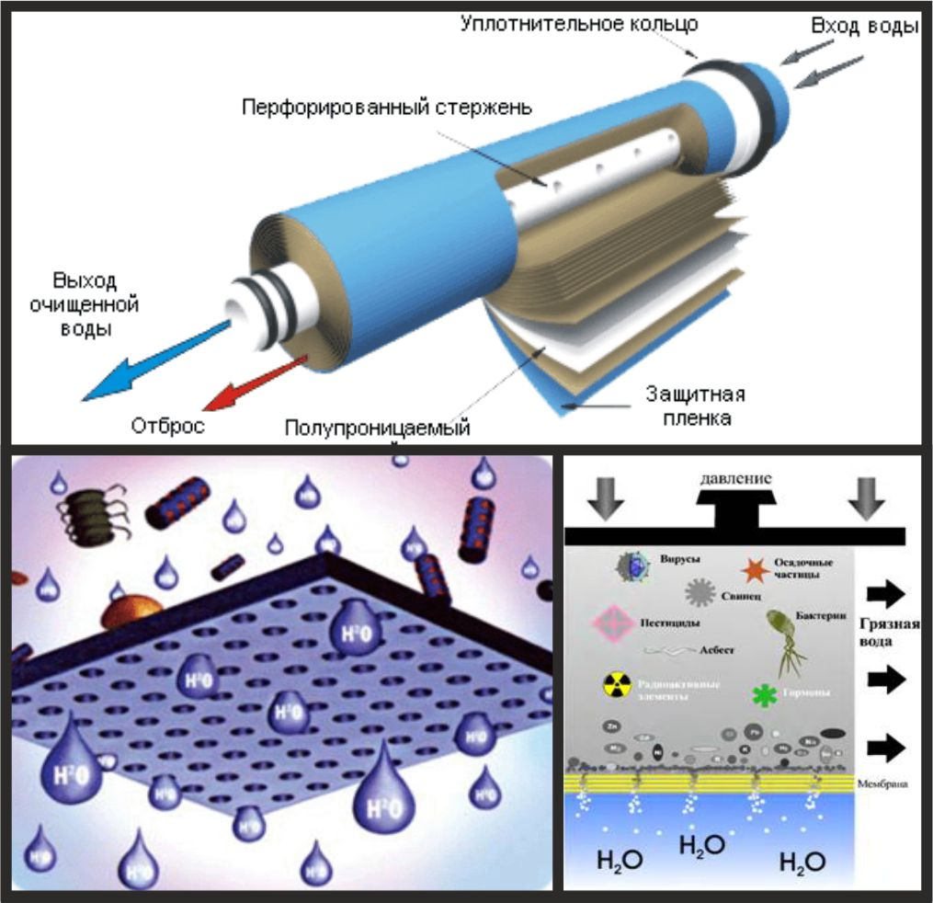
В технике явление обратного осмоса используется для опреснения и очистки воды. Обратный осмос основан на том, что воду и раствор соли разделяют полупроницаемой мембраной. Роль раствора соли может, например, играть морская вода, которую нужно опреснить. При "обычных обстоятельствах" молекулы воды должны переходить из чистой воды в раствор соли - за счет осмотического давления. Но если к раствору соли приложить внешнее давление, которое превышает осмотическое, то молекулы воды пойдут через мембрану в обратном направлении. Объем чистой воды увеличится, а объем раствора соли уменьшится (зато концентрация соли в последнем возрастет). В результате мы получим чистую воду и более крепкий рассол, который отбрасывают[3].
Другими словами, при обратном осмосе под действием внешнего давления молекулы воды переходят через мембрану из раствора с меньшей концентрацией растворенного вещества в раствор с большей концентрацией растворенного вещества (Приложение VIII).
Опреснение воды или очистка сточных вод - далеко не единственное применение обратного осмоса. С помощью обратного осмоса получают чистую (и практически стерильную) воду для нужд медицины и научных исследований. Обратный осмос позволяет проводить концентрирование соков, молочной сыворотки и других пищевых жидкостей без их термической обработки.
Вместе с тем, технология обратного осмоса довольно сложная и дорогая в реализации. Чтобы превысить осмотическое давление растворов, необходимы специальные насосы и трубопроводы, способные работать в условиях высокого давления. Например, осмотическое давление морской воды около 0.27 МПа (2.7 ат), причем для эффективной работы установки эту величину нужно многократно превысить (в частности, потому что в процессе опреснения концентрация солей в "отжатой" морской воде увеличивается, а с ней растет и осмотическое давление).
Осмотические мембраны очень капризны, в частности, они очень боятся механических загрязнений (которых может быть сколько угодно в природной или сточной воде). (Приложение IX)
Осмос имеет большое значение для растительных и животных организмов, способствуя достаточному обводнению клеток и межклеточных структур. Возникающее после этого осмотическое давление обеспечивает тургор клеток, т.е. их упругость. Наличие воды необходимо для нормального течения различных процессов.
Даже небольшой дефицит влаги приводит организм к тяжелейшим расстройствам: резко падает вес тела, уменьшается объем и увеличивается вязкость крови, снижается секреция пищеварительных желез. Потеря 10% жидкости приводит к дегидатационному отравлению – серьезным расстройствам кровообращения и центральной нервной системы, потеря же 15-20% может закончится фатально.
Исторические сведения. В эпоху построения египетских пирамид не существовало взрывчатых веществ. Для отвала скальных пород египтяне использовали явление осмоса. С этой целью в скале делалось отверстие, куда забивался деревянный клин. При поливании водой клин постепенно разбухал и раздвигал скальные стенки. Так производился отвал породы. После этого крупные куски известняка на катках и полозьях перевозили к месту построения пирамид.

III.Экспериментальные исследования мембранных процессов.

Опыты с полупроницаемой мембраной куриного яйца.
Нам понадобятся: три сырых яйца; пищевой уксус; сахарный сироп; чернила.
Опыт 1
Три сырых яйца аккуратно положили в стеклянный стакан, залили уксусом, накрыли крышкой и оставьте на 2 дня. Пищевой уксус - это слабая уксусная кислота, она вступает в реакцию с карбонатом кальция скорлупы. При этом выделяется углекислый газ, пузырьки которого мы наблюдали. Затем осторожно промыли яйца. Скорлупы на них уже не было, она растворилась в уксусе, и яйца стали очень мягкие. Мембрана, окружающая содержимое яйца, стала в уксусе очень эластичной, поскольку кислота меняет структуру белка. Также мы заметили, что яйцо слегка увеличилось в размерах. Это произошло потому, что вода из уксуса проникла внутрь яйца через мембрану.
Опыт 2.
Положили одно яйцо в сироп, другое - в чернила, третье яйцо дальнейшим опытам не подвергли, оно будет контрольным его положили в обычную воду. Оставили два яйца в на ночь, утром промыли и сравнили с контрольным. Оказалось, что яйцо в сиропе уменьшилось в размерах. Так как в яйце больше воды, чем в сиропе, то вода из него прошла сквозь мембрану в противоположном направлении, и яйцо уменьшилось в размерах.
Второе яйцо окрасилось, так как краситель проник через мембрану и окрасил поверхностные слои яйца (Приложение X).
Опыт с бальзамином и геранью.
Отрезали две веточки бальзамина, поставили одну в чистую воду, другую — в воду, подкрашенную синими чернилами .
В прозрачном стебле бальзамина хорошо видно, как поднимается подкрашенная вода. Аналогичный опыт проведем с веточкой герани (Приложения XI ,XII).
Опыт с морковью.
От моркови отрезали ботву и в "основание" воткнули стеклянную трубку. Морковь поставили в стакан с водой в вертикальном положении.
В стеклянную трубку налили до половины раствор соли.
Вскоре уровень воды в трубке начал подыматься, морковь как бы перекачивала воду из стакана, заставляя ее двигаться вверх.
Аналогичный процесс происходит с растением в горшке или на огороде, когда мы их поливаем, они примерно так же перекачивают воду из почвы в ботву. В соке растений концентрация солей выше, чем в поливочной воде, и благодаря осмосу влагу получают не только корни, но и все ткани растения (Приложение XIII).
Опыт с картофелем.
Вырезали из картофелины три кубика, одинакового размера 2*2*2 Приготовили три банки. В одну налили подсоленную воду(I), в другую - концентрированный раствор соли(II), а в третью - просто воду из-под крана(III). В каждую банку опустите по картофельному кубику. Через три часа внимательно рассмотрели и измерили кубики. У того, который находился в подсоленной воде, никаких изменений не обнаружите. А вот два других изменились, и заметно. Тот кубик, который лежал в концентрированном растворе соли, намного уменьшился, а тот, который опустили в воду, стал, напротив, заметно большем(Приложение XIV).
Простые опыты в быту.
Осмос можно наблюдать в самых простых опытах.
Острым ножом мы отрезали тонкий ломтик лимона и положили его на блюдце, сока на поверхности почти не было. Посыпали дольку сахарным песком лимон пустил сок. Через несколько часов, в данном случае 2 ч. На поверхности лимона образуется концентрированный раствор сахара, и сок, гораздо менее концентрированный, стремится разбавить этот раствор, он проникает сквозь клеточные мембраны и выходит наружу
Мы с мамой посолили капусту на зиму, положили её в стеклянные банки, а через 2 дня капуста дала сок.
А также, для любителей мочёных яблок мы также продемонстрируем явление осмоса(Приложения XV, XVI , XVII).
Опыт с целлофановой мембраной.
В качестве полупроницаемой мембраны возьмем целлофан, состоит из целлюлозы, т.е. это полимер, в котором чередуются остатки глюкозы [C6H10O5]n , он пропускает воду, но не пропускает молекулы растворенного вещества. Целлофан получают из технической целлюлозы. В наши дни целлофан почти вышел из массового употребления, его заменил в обиходе другой полимер-полиэтилен. При этом целлофан является биоразлагаемым полимером - в отличие от полиэтилена.
Если полиэтилен обладает гидрофобными свойствами и не пропускает воду, то целлофан гидрофильный и воду пропускает.
Целлофан можно отличить от полиэтилена действием пламени: полиэтилен морщится, затем - плавится и горит. Целлофан просто горит, как бумага. Перед опытом целлофан нужно замочить в дистиллированной воде ,чтобы он набух и убедиться, что пленка не пропускает воду
Также для этого опыта можно использовать пергаментную бумагу. Пергамент перед опытом также замачивают в воде.
Закрыли дно стеклянной трубки (диаметром 2 см) целлофановой пленкой. Для плотного соединения тщательно примотал пленку к трубке капроновой ниткой. Закрепили трубку в штативе и налили в нее дистиллированной воды, подержали несколько минут - убедились, что вода не прокапывает (сквозь возможные трещины в пленке или неплотности в месте присоединения целлофана к трубке).
Закрыли дно стеклянной трубки (диаметром 2 см) целлофановой пленкой. Для плотного соединения тщательно примотали пленку к трубке капроновой ниткой. Закрепили трубку в штативе и налили в нее дистиллированной воды, подержали несколько минут - убедились, что вода не прокапывает (сквозь возможные трещины в пленке или не плотном присоединения целлофана к трубке). Теперь осталось ждать. Уже через 20 минут стало заметно, что уровень воды в трубке поднимается. Оставили на ночь, накрыв банку с трубкой полиэтиленовым кульком (чтобы уменьшить испарение). Температура в кабинете - около 18°С.
Утром обнаружили, что раствор в трубке поднялся на 45 мм относительно уровня воды в банке. Уровень воды в банке немного опустился (что было видно по метке, нанесенной маркером на трубке). Вода из банки перешла через полупроницаемую мембрану в трубку с насыщенным раствором хлорида натрия. Это и есть осмос. Через несколько часов убедились, что уровень воды в цилиндре больше не поднимается: равновесие достигнуто.
Уровень воды в банке опустился ниже метки, нанесенной на трубку, и мы решили добавить в банку еще немного воды - чтобы уровень воды в банке поднялся до метки на трубке. Добавляя дистиллированную воду, обнаружили, что она не сразу смешивается с водой в банке (когда струя врывается в воду, возникает диффузная граница раздела). Это означало одно: что в банке уже не дистиллят, а раствор хлорида натрия. Попробовали содержимое банки на вкус - : вода оказалась.
Вывод: целлофановая мембрана является полупроницаемой только теоретически. На практике оказалось, что она пропускает не только молекулы воды, но и растворенное вещество (ионы натрия и хлора). Конечно в меньшей мере, чем молекулы воды (иначе бы не было осмоса).
Во-вторых, в момент начала опыта внутри трубки был насыщенный раствор хлорида натрия, но в результате осмоса в трубку (через мембрану) устремилась вода. В результате раствор перестал быть насыщенным и его осмотическое давление уменьшилось. В трубку с раствором можно добавить еще твердого хлорида натрия - он должен раствориться (за счет воды, которая перешла в трубку из банки). В результате раствор в трубке должен подняться еще выше (т.к. после поступления очередной порции воды раствор в трубке остался бы насыщенным - разбавление компенсировалось бы растворением новых порций соли).
Переместили трубку в стакан со свежей дистиллированной водой. Укрепили так, чтобы уровень воды в стакане совпал с меткой на трубке (которая зафиксировала начальный уровень воды в момент начала опыта в банке).
Добавили в трубку 4 г твердого NaCl. Отметили новый уровень раствора в трубке (после добавления соли уровень раствора чуть поднялся, поскольку твердая соль вытеснила равный по массе объем воды - по закону Архимеда).
Решили подкрасить воду в цилиндре красителем (чтобы эксперимент был более наглядным). Взяли краситель мурексид (используется как индикатор для титрования). Добавили на кончике ножа мурексида в трубку с раствором хлорида натрия. Жидкость в трубке окрасилась розовый цвет. - Это позволило сделать более четкое фото, поскольку вода в стакане оставалась бесцветной.
Однако вскоре обнаружили, что вода на дне стакана слегка окрасилась в розоватый цвет. Сначала - очень слабо и только на дне. Уже через 10 минут стало заметно, что вода в трубке поднимается.
Вода в стакане все более отчетливо окрашивалась мурексидом. Розовый цвет был как и раньше бледным, но со временем он становился все более заметным.
На следующий день уровень раствора в трубке поднялся на 80 мм выше уровня воды в стакане, причем уровень воды в стакане упал ниже метки.
Оставили стакан с трубкой на выходные (2 дня). Когда пришел на работу после выходных, обнаружили, что вода в стакане сильно окрасилась в розовый цвет. Причем не вся, а только та ее часть, которая была ниже целлофановой мембраны. Верхний слой воды в стакане остался почти бесцветным.
Наблюдаемые явления объяснить просто. Через "полупроницаемую" целлофановую мембрану проходят не только ионы натрия и хлора, но и молекулы красителя. - Именно потому вода в стакане окрасилась.
Вода в стакане разделилась на два слоя, потому что ниже мембраны собрался более тяжелый раствор хлорида натрия, который к тому же окрасился мурексидом. А выше мембраны осталась неокрашенная вода (в которую попало гораздо меньше соли, поэтому она имеет меньшую плотность) (Приложение XVIII).
В следующие дни уровень воды в трубке с раствором хлорида натрия стал падать. Это логично: если ионы натрия и хлора проникают за счет диффузии через целлофановую мембрану, значит разница концентраций соли (между жидкостью в трубке и стакане) уменьшается, следовательно, уменьшается и осмотическое давление.
Через определенное количество дней концентрация соли в стакане и трубке должны сравняться (за счет диффузии), в результате сравняется и уровень растворов в стакане и трубке - т.к. осмотическое давление станет равным нулю.
IV.Основные области применения мембран.
Основной объём выпускаемых мембран предназначен для газоразделения, гемодиализа и микрофильтрации. Значительно меньше их выпускается для электродиализа, обратного осмоса и ультрафильтрации. Исходя из объёмов и типов выпускаемых мембран, складывается структура их потребления. Основные потребители мембран для разделения жидких растворов - это предприятия, выпускающие медицинские и биологические препараты, биотехнология, водное хозяйство и электронная промышленность.
Мембранные технологии успешно применяются в разных отраслях промышленности – от добычи и переработки нефти до производства соков и фармацевтики.
В настоящее время остро стоит вопрос предотвращения загрязнения природных вод биологически стойкими органическими веществами (нефть и ее производные, фенол, ПАВ и др.) которые попадают в природные водоемы в основном с производственными сточными водами и оказывают существенное негативное влияние на состояние водной среды. Очистку стоков от этих загрязнителей успешно можно осуществить с использованием мембранных методов. Мембранные технологии относятся к категории ресурсосберегающих технологий, применение которых позволяет повысить качество сбрасываемых сточных вод, снизить количественный сброс загрязняющих веществ в водоёмы и минимизировать забор природных вод за счет возможности повторного использования очищенных сточных вод в замкнутых системах водоснабжения.
Мембраны могут найти применение в микроэлектронике, биотехнологии, медицине, фармацевтической, пищевой и парфюмерной промышленности, экологии.
Осмос и космос

Мембранная лаборатория в Центре NASA им. Эймса уже много лет подряд занимается решением проблемы обеспечения обитателей космических станций питьевой водой. Ученые разработали технологию DOC, комбинирующую два разнонаправленных процесса — прямой и обратный осмос. При обратном осмосе мембрана работает как фильтр тонкой очистки и требует больших затрат энергии. Прямой осмос, наоборот, производит ее. Каждый из этих процессов по отдельности лишает водные растворы подавляющего количества примесей. В результате получается так называемая серая вода, которую можно использовать для гигиенических целей. Для того чтобы сделать из серой воды питьевую, раствор проходит этап мембранной очистки без дополнительного нагревания и далее очистку от бактерий и вирусов в подсистеме каталитического окисления. Балансовая энергоемкость DOC достаточно низка для применения в космосе.
Оригинальный способ очистки воды для космических станций представила американская компания Osmotek. Для сбора продуктов жизнедеятельности она предлагает использовать мембранные пакеты наподобие чайных с содержащимся в них активированным углем. Мембрана пропускает наружу лишь воду с незначительным количеством загрязнений. Этот первичный раствор затем попадает в мембранную камеру со специальным концентрированным субстратом в другой части. Возникающее явление прямого осмоса завершает процесс.
Компания Oasys обещает снизить расход энергии осмотических опреснительных установок ни много ни мало в десять раз. Правда, в данном случае речь идет не об обратном, а о прямом осмосе. И не простом, а модифицированном. На ответной стороне обычной PRO-мембраны патентованного вытягивающего раствора с высоким содержанием аммиака, двуокиси углерода и других химикатов. При контакте двух растворов возникает явление осмоса и происходит очищение исходного сырья от примесей. Суть методики Oasys в том, что поток чистой пресной воды не смешивается с вытягивающим раствором.
V. Заключение.
Мировой рынок мембранных технологий уже сегодня занимает существенный сегмент мировой экономики. По прогнозам специалистов мировой спрос на мембраны будет стабильно расти. Темпы развития мембранных технологий в России в 1,5 раза превышают среднемировые. Появление современного отечественного производства мембран и мембранных аппаратов нового поколения непременно ускорит эти темпы.
Основными факторами, стимулирующими внедрение мембранных технологий для очистки сточных вод, являются возросшие требования к качеству обработки сточных вод, стремительный рост водопотребления и водоотведения, необходимость модернизации существующего оборудования. Мембранные технологии являются альтернативой традиционным технологиям водоподготовки, а удельные затраты на обработку воды мембранами не только стали сопоставимы с традиционными методами, но и неуклонно снижаются. Мембранные методы с каждым годом усиленно вытесняют устаревающие традиционные технологии очистки природной и сточной воды. На основе мембран возможно создавать, как небольшие, так и весьма крупные сооружения по очистке сточных вод и системы оборотного водоснабжения
Успехи в развитии мембранной технологии и новые возможности, появившиеся в связи с разработкой неорганических мембран и универсальных мембранных аппаратов нового поколения, позволяют решить множество проблем в современном мире.
VI.Выводы
Знакомство с многообразием мембран, со сложными мембранными процессами, и инновационными мембранными технологиями, положенный в основу работы экспериментальный метод, позволили достичь поставленной цели исследования и разнообразить мои знания поданной теме. А примеры, представленные в опытной части и теоретическом материале доказывают, что разные виды осмоса важнейшие мембранные физико-химические процессы составляют основу жизни на Земле и облегчают наше существование в современном мире.

VII.Список литературы:
1.Агеев Е. П.. Мембранные процессы разделения. М. Химия, 1998, 368 с.
2. Горшков В. И., Кузнецов И. А., Физическая химия, М., 1996
3.Дытнерский Ю.И. Обратный осмос и ультрафильтрация. – М.: «Химия», 1998. 168.— 352с
4.Кестинг Р.Е. Синтетические полимерные мембраны. М.: Химия, 2001. 336 с.5.Клячко В. А., Апельцин И. Э., Подготовка воды для промышленного и городского водоснабжения, М., 2003
6. Коновалов Д. П. Осмос .-Энциклопедический словарь Брокгауза и Ефрона, 1890—1907.В 86 томах (82 т. и 4 доп.).
7. Назаренко Е.А. Биофизика мембран: учеб. пособие / Е.А. Назаренко; под ред. О.В. Родионова. - М-во образования и науки РФ, Изд-во ВГТУ, 2004. - 94 с.
8. Русанов Е.С. Мембраны в химических процессах: учеб. пособие / Е.С. Русанов - М.: Просвещение, Слово, 2007. - 198 с.
9.Сивухин Д.В..Общий курс физики термодинамика и молекулярная физика, стр 492.
10. Шиц Л. А.. Осмос в БСЭ, 1969—1978
11.Электронный научный журнал «Нефтегазовое дело». 2015. №5 , https://elibrary.ru/title_about.asp?id=8926
12. «Популярная механика», 2011, №01(001). Журнал. , Январь, 2011.
13. Журнал для старшеклассников и учителей «Потенциал», 2015 http://potential.org.ru/

